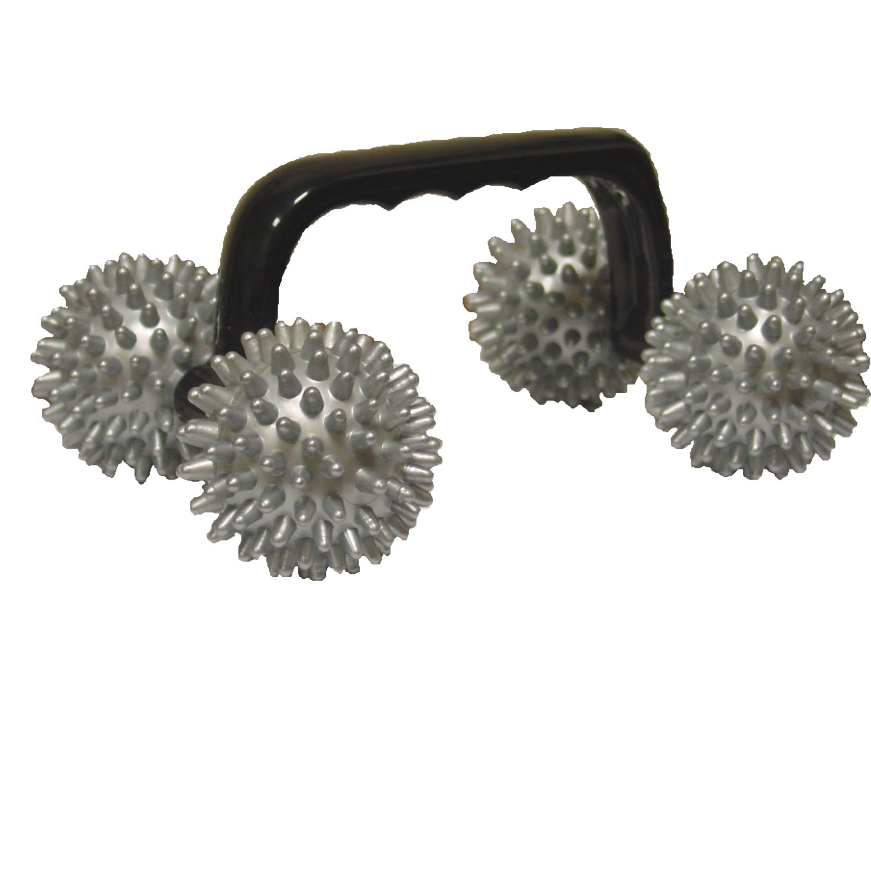
Массажеры: «Тетрабол»
«Супербол»

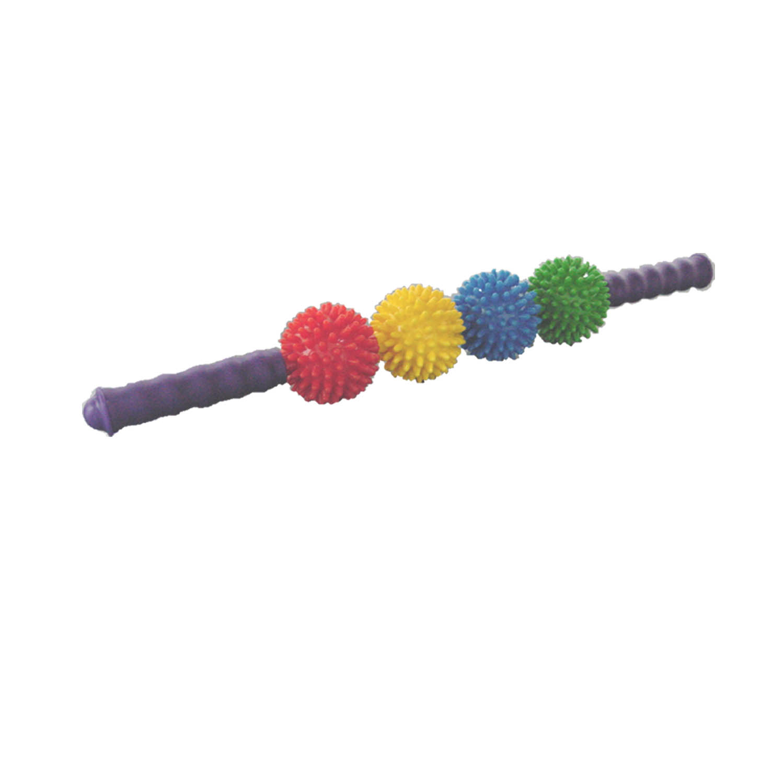
Используя теорию традиционной китайской медицины, компания «Дельта-Терм» разработала новое поколение оздоровительной продукции, роликовые массажеры : «Тетрабол» и «Супербол».

Эти массажеры имеют прекрасный дизайн и удобны в использовании не только в физиотерапевтических кабинетах, но и дома.

Массажеры , позволяют проводить общий, антицеллюлитный массаж.
Массаж производится 4-мя шарами одновременно. Массируя кожу проблемных участков, мы воздействуем на все ее слои, а также оказываем влияние на центральную нервную систему, с которой кожа непрерывно связана.

При правильном проведении массажа отмечается покраснение кожи и появляется ощущение тепла.
Отличительной особенностью массажера является правильное расположение массажных шаров для воздействия на все группы мышц, что способствует повышению эластичности мышц.
Если Вы хотите быстрее восстановить функции утомленных мышц, то массажер ВАМ в этом поможет.
Подходит для массирования ступней, икр, бедер, поясницы, спины, шеи.

Функции:
- Устраняет мышечные боли, невралгии, усталость.
- Массаж рук и ног улучшает циркуляцию крови, нормализует обмен веществ.
- Избавляет от целлюлита и жировых отложений, улучшает и укрепляет контуры тела.
- Используется при лечении остеохондроза, артроза, радикулита, головной боли.

